 | Nesbyen kommune | Saksfremlegg
Arkivreferanse: 2025/2426-13
Saksbehandler: Vaidotas Suveizdis

01202303, Østenfor panorama - dispensasjon fra reguleringsbestemmelsene. Ny behandling
Saksnr. | Utvalg | Møtedato
50/26 | Hovedutvalg for plan og utvikling | 09.06.2026

Kommunedirektørens innstilling
I henhold til plan- og bygningslovens §19-2 gis det dispensasjon fra krav om maks. parkeringsareal og maks. antall boenheter i samsvar med søknaden.
Vilkår:
- Det skal være minst 1 parkeringsplass per boenhet
- Alle beboere skal signere avtale om bildelingsordningen ved innflytting

Vedlegg
1 | Revidert dispensasjonssøkand.pdf
2 | Uttalelse fra Buskerud Fylkeskommune

Saksopplysninger

Kommunen har fått søknad fra Proptimize AS om dispensasjon fra reguleringsbestemmelser for å kunne realisere et fremtidsrettet boligprosjekt. Derfor søkes det om dispensasjon fra 2 punkter i reguleringsbestemmelser.
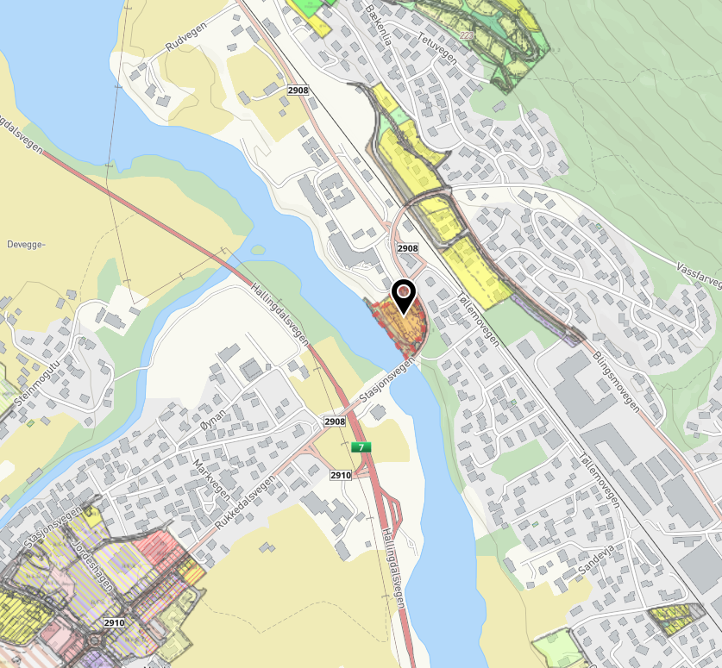
Figur 1. Oversiktskart
Det er søkt om dispensasjon fra punkt 3.1.1, Parkeringskrav.
- Gjeldende bestemmelse: 1,5 parkeringsplasser per leilighet
- Søknad om dispensasjon: Reduksjon til 1 parkeringsplasser per leilighet.
Det søkes også om dispensasjon fra punkt 3.1.2 som stiller krav til maks 39 boenheter innenfor område BB1. Det er ønskelig å fjerne dette kravet til maks antall boenheter.

Overordnet plan:
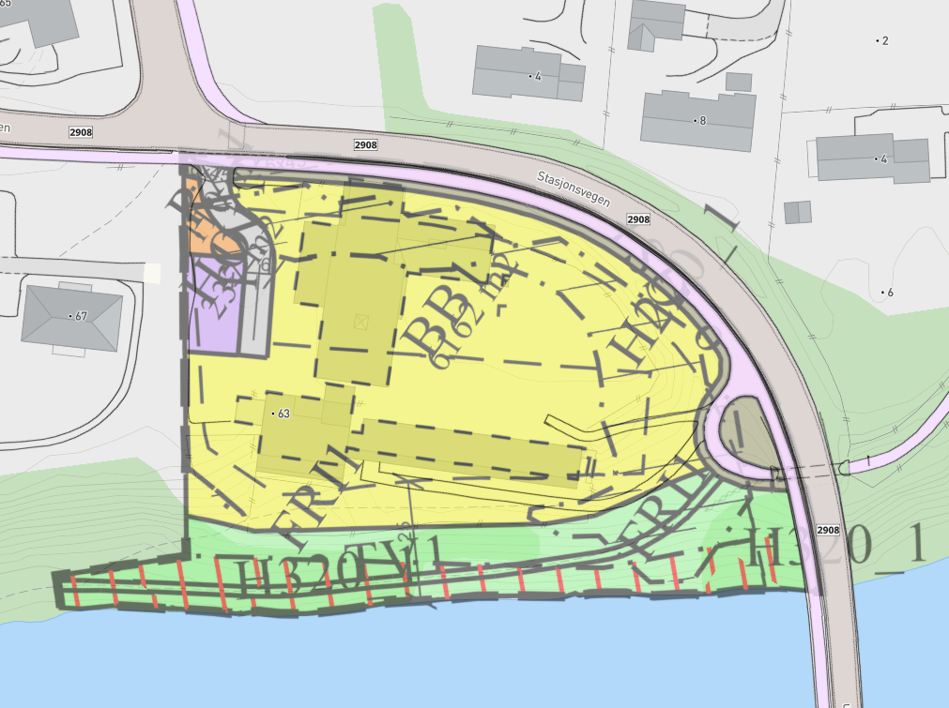
Figur 3. Overordnet plan er kommunedelplan Nesbyen, planID 00201201. Gjeldende reguleringsplan er Østenfor Panorama, planID 01202303
Gjeldende plan for området er detaljreguleringsplan Østenfor panorama vedtatt 05.09.2024, planID 01202303. Hovedformål med detaljreguleringsplanen er å etablere leiligheter, samt tilrettelegge for et mindre sportshotell innenfor området.
Mesteparten av planområde (ca. 6,2 daa) foreslås regulert til boligformål (blokkbebyggelse). Reguleringsbestemmelser tillater inntil 39 enheter innenfor området. Ca. 0,24 daa foreslås regulert til hotell/overnatting. Det kan bygges inntil 10 enheter.
Bestemmelser
3.1.2 Boligbebyggelse – blokkbebyggelse (BB1)
Område for blokkbebyggelse, %BYA = 35%, maks mønehøyde og gesimshøyde er 21,0 meter målt fra gjennomsnittlig ferdig planert terreng. Det kan bygges inntil 39 enheter innenfor området.
Leilighetsbebyggelsen skal deles opp i tre selvstendige bygninger og det skal være minimum 10 meter avstand mellom bygningene. Dette for å sikre lysinnslipp for bakenforliggende områder.
70 % av BB1 kan bebygges med totalt inntil 7 etg. og 30 % av BB1 skal ikke bebygges med mer enn totalt inntil 5 etg.
(..)
PARKERING
• Leilighetsbygg: 1,5 parkeringsplasser pr. leilighet
• Hotell. 1 p-plass pr. 3. hotellseng
Begrunnelse
Det heter i søknaden:
Østenfor Panorama er planlagt som et moderne, livsløpsvennlig boligprosjekt med universell utforming, heis og gode fellesarealer. Prosjektet er rettet mot faktiske boligbehov i Nesbyen, herunder mindre husholdninger, førstegangskjøpere og eldre.
For å kunne tilpasse prosjektet til etterspørselen i markedet og sikre en hensiktsmessig og bærekraftig utvikling av eiendommen, er det behov for begrenset fleksibilitet innenfor de gitte reguleringsrammene.

Prosjektet legges til grunn med minimum 1 parkeringsplass per boenhet innenfor planområdet. Parkeringsløsningen er tilpasset prosjektets målgrupper og forventet bilhold, og vurderes å gi tilstrekkelig kapasitet til å dekke parkeringsbehovet for de aktuelle målgruppene prosjektet er rettet mot, uten å belaste omkringliggende områder.

Det etableres en bildelingsordning som supplement til parkeringsløsningen. Minimum ett ladepunkt per to parkeringsplasser ved ferdigstillelse.

Høring
Søknaden er sendt på høring til berørte naboer og Buskerud fylkeskommune som myndighet for fylkesvei 2908. Det har kommet uttalelse fra Buskerud fylkeskommune. Fylkeskommunen har forståelse for tiltakshavers ønske om å øke antall boenheter, særlig med Nesbyens behov for boliger etter uværet Hans- høsten 2023. Fylkeskommunen vurderer det som positivt at det ønskes å redusere parkeringskravet fra 1,5 til 1,0 per leilighet, samt at alternative mobilitetsløsninger vurderes, herunder bildeling.
Fylkeskommunen stiller derimot spørsmål om dispensasjon er det mest hensiktsmessige prosessvalget for det omsøkte tiltaket. Fylkeskommunen viser til at en dispensasjon ikke endrer arealformål eller planbestemmelser for området. Dersom det ønskes å endre bestemmelsene i reguleringsplanen Østenfor panorama anbefales det å gjennomføre en mindre endring jf. plan og bygningsloven § 12-14.
Høringsinstansen anbefaler i tillegg at kommunen bruker maksimumskrav fremfor minimumskrav for parkering. Skiftet fra minimumskrav til maksimumskrav for parkering er en sentral del av moderne, bærekraftig byplanlegging. Dette grepet anbefales ofte for å redusere bilavhengighet, fremme bedre arealutnyttelse, gi økt fleksibilitet til utbygger, bidra til bedre markedstilpasning og ev. lavere bygge kostnader.
Kommentar: uttalelsen tas til orientering. Råd fra fylkeskommunen om at man i denne saken bør velge planendring i stedet for dispensasjon er i tråd med kommunen og det politiske utvalgets standpunkt i tidligere behandling i saken.

Administrasjonen kan ikke se at interesser til andre regionale myndigheter er berørt i saken. Derfor er ikke søknaden sendt på høring til andre regionale myndigheter.

Naturmangfoldlovens §§ 8 - 12
Det fremgår av naturmangfoldlovens § 7 at prinsippene som følger i §§ 8 til 12 skal legges til grunn som retningslinjer ved utøvelse av offentlig myndighet. Disse vil bli vurdert i det følgende.
Kunnskapsgrunnlaget jf. § 8:
Det aktuelle området er et utbygd område. Det er ingen registreringer av viktige naturtyper eller vernede naturarter i naturbase. Kunnskapsgrunnlaget vurderes som tilstrekkelig.
Føre-var-prinsippet jf. § 9:
Kommunen kan ikke se at det foreligger risiko for vesentlig skade på naturmangfoldet som følge av dispensasjon.
Økosystemtilnærming og samlet belastning jf. § 10:
Det forventes ikke vesentlig økning av belastning på naturmangfold som følge av tiltaket.
Kostnadene ved miljøforringelse skal bæres av tiltakshaver jf. § 11: Tiltaket legger ikke opp til noen miljøforringelse som innebærer en økonomisk kostnad.
Miljøforsvarlige teknikker og driftsmetoder jf. § 12: Det tas forbehold om at anleggsarbeider knyttet til tiltaket ikke fører til unødig skade på naturmangfoldet.
Etter en samlet vurdering finner kommunen at de naturmangfoldlovens bestemmelser ivaretas med dette tiltaket.

Vurdering:
Søknaden ble sendt tidligere og ble behandlet i Hovedutvalg for plan og utvikling i møte den 03.03.2026. Det ble fattet følgende vedtak:
Saken sendes tilbake til administrasjonen for videre bearbeiding.
Hovedutvalg for plan og utvikling er positiv til utvikling av prosjektet Østenfor Panorama og ønsker å utrede mulighetsrommet for en løsning som kan ivareta både behovet for fleksibilitet og hensynet bak gjeldende reguleringsbestemmelser.
Før saken fremmes på nytt bes det om at følgende utredes og konkretiseres av søker:
1. Dokumentert parkeringsløsning, herunder disponering mellom beboer- og gjesteparkering.
2. Forpliktende modell for bildeleordning, inkludert organisering, drift og avtalegrunnlag.
3. Plan for ladeinfrastruktur
4. Vurdering av tiltak som hindrer uønsket parkering og belastning på omkringliggende områder.
Utvalget ser det som hensiktsmessig og anmoder om at søker fremmer forslag om planendring.
Den 06.05.2026 fikk kommunen revidert søknad om dispensasjon fra reguleringsbestemmelser. Det er ikke søkt om planendring i tråd med utvalgets anbefaling. Denne dispensasjonssøknaden er bedre begrunnet enn opprinnelig søknad. Søker har også redegjort for parkeringsløsningen. Krav om parkeringsplass er dessuten økt fra 0,8 per boenhet i opprinnelig søknad til 1 parkeringsplass per boenhet. Det er planlagt faste parkeringsplasser for beboere, tidsregulerte parkeringsplasser og handicap parkering i henhold til krav i TEK17.
Det etableres en bildelingsordning som supplement til parkeringsløsningen. Søker har eksempelvis vært i kontakt med Nabogo gjør det lett å kjøre sammen i hverdagen. v/Susan og deres løsninger kan implementeres i dette prosjektet.
Bildelingsordningen etableres som en bindende del av prosjektet og sikres gjennom vedtekter i sameie/borettslag. Ordningen vil være operativ fra innflytting, med reserverte plasser innenfor planområdet.
Prosjektet etablerer en fremtidsrettet og skalerbar ladeinfrastruktur med minimum ett ladepunkt per to parkeringsplasser ved ferdigstillelse.
Hele søknaden følger som vedlegg.
Vurdering om søknaden oppfyller vilkår i plan- og bygningsloven § 19-2
Det fremgår av plan- og bygningsloven § 19-2 at kommunen kan gi varig eller midlertidig dispensasjon der det foreligger særlige grunner som taler for det. For at kommunen skal kunne gi dispensasjon må det omsøkte tiltaket oppfylle to kumulative vilkår. Dersom begge vilkårene er oppfylt, foretar kommunen en selvstendig beslutning om hvorvidt dispensasjon skal innvilges eller ikke. Vilkårene i lovbestemmelsens andre ledd er som følger:

- Hensynene bak bestemmelsen det dispenseres fra, hensynene i lovens formålsbestemmelse eller nasjonale eller regionale interesser må ikke bli vesentlig tilsidesatt.
- Fordelene ved å gi dispensasjon må være klart større enn ulempene etter en samlet vurdering.

Vurdering av vilkår 1
Det er søkt om å redusere krav til antall parkeringsplasser per boenhet fra 1,5 til 1. Samtidig søkes det om å fjerne øvre grense på antall boenheter i planområdet.
Hensikt med dispensasjon er å tilpasse boligprosjekt Østenfor Panorama faktiske boligbehov i Nesbyen, herunder mindre husholdninger, førstegangskjøpere og eldre. Administrasjonen antar at det vil bygges flere leiligheter enn tidligere planlagt med noe mindre størrelse. Det er ingen endringer i maks. tillatte utnyttingsgrad (bunnflate bygninger) eller tillatt høyde i forhold til krav i gjeldende bestemmelser.
Det er innforstått at boligene vil oppfylle alle krav i tekniske forskrifter.
Det er vanskelig å si hva hensikt med øvre grense på maks. 39 boenheter i planbestemmelser var. Selv om denne grensen fravikes, vil kvalitet på boligene sikres med hjelp av øvrige bestemmelser og krav i TEK17.
Når det gjelder krav om parkering, vil det fortsatt være 1 parkeringsplass per boenhet, faste med plasser til fastboende og tidsregulert gjesteparkering. I tillegg vil alle beboere signere avtale om bildelingsordningen ved innflytting. Dette setter kommunen som vilkår for dispensasjon.
Administrasjonen kan ikke se at dispensasjon vil sette hensyn bak bestemmelse om maks. antall boenheter eller bestemmelse om parkeringskrav vesentlig til side, jfr. plan- og bygningslovens §19-2.
Det 1. vilkåret er oppfylt.
Vurdering av vilkår 2
Det heter i søknaden:
Fordeler ved dispensasjon er at tiltakshaver kan utvikle flere og noe mindre boenheter som er bedre tilpasset markedet i Nesbyen. Noen av disse boligene kan være mer attraktiv til 1. gangs kjøpere eller eldre.
Ulempe ved dispensasjon er at det er fortsatt noe mindre risiko for uoversiktlig parkering i tilfelle det er flere biler per boenhet eller mange gjester/besøkende som vil mangle parkeringsplass. Administrasjonen vurderer likevel at slike problemer vil oppstå sjeldent. En bindende bildelingsordning vil også hjelpe at tilgjengelige biler kan utnyttes mer effektivt og det er behov for færre biler per boenhet.
Fordeler ved dispensasjon er klart større enn ulemper, jfr. plan- og bygningslovens §19-2. Vilkår 2 er oppfylt.

Vurdering av innvilgelse
Vilkårene etter plan- og bygningsloven § 19-2 er oppfylt og det dermed foreligger det adgang til å innvilge dispensasjon. Administrasjonen ser fordeler i at det kan utvikles leiligheter som er bedre tilpasset markedets behov, bl. a. første gangs kjøpere og eldre. Administrasjonen anbefaler at søknaden innvilges med vilkår som fremgår av saksfremlegget.

